РАЗДЕЛ III. ТЕХНИЧЕСКОЕ ЗАДАНИЕ

Техническое задание
на поставку и сборку офисной мебели для нужд АО «Киностудия «Союзмультфильм»

1. Термины и определения, используемые в настоящем Техническом задании (далее – ТЗ):
Заказчик – АО «Киностудия «Союзмультфильм».
Поставщик – участник процедуры закупки, признанный победителем процедуры закупки/единственным участником процедуры закупки, с которым был заключен договор в порядке, установленном в настоящем извещении.

2. Предмет закупки: на поставку офисной мебели для нужд АО «Киностудия «Союзмультфильм» (далее – Товар).

3. Назначение Товара и цели его приобретения: оснащение мебелью рабочих кабинетов Студии

4. Место поставки Товара: г. Москва, ул. Академика Королева, д.21, стр.1. На территории Заказчика действует пропускной режим.

- Сроки поставки и сборки Товара: не более 15 (пятнадцати) рабочих дней с даты направления заявки Заказчиком. По согласованию с Заказчиком Поставщик вправе исполнить свои обязательства досрочно. Поставка Товара должна осуществляться партиями по заявкам в период с даты подписания Договора обеими Сторонами по 31.12.2027 г. (включительно) либо до достижения максимального значения цены Договора, в зависимости от того, какое условие наступит раньше.
Направление заявки в рамках поставки Товара является правом, а не обязанностью Заказчика. Поставщик не вправе требовать от Заказчика возмещения убытков в связи с отсутствием заявок по Договору.
- Условия заказа и поставки товара: поставка Товара осуществляется партиями по заявкам Заказчика, направляемым согласно п.8.1. ТЗ, ответственному представителю Поставщика в течение срока действия Договора. В заявках Заказчиком указываются наименование товара, количество, адрес и срок поставки. Партией считается количество Товара на сумму не менее 30 000 (Тридцати тысяч) рублей 00 копеек

7. Наименование, количество, ассортимент, а также требования к техническим и функциональным характеристикам (потребительским свойствам) товара:
№ п/п | Наименование Товара | Требования к техническим характеристикам, функциональным характеристикам (потребительским свойствам) товара | Примерная визуализация | Единица измерения | Кол-во
1. | Зеркало напольное | Материал каркаса: металл  Материал каркаса: МДФ  Цвет каркаса: белый/черный  Ширина: 350мм  Высота:1380мм  Форма прямоугольная  Сборка не нужна | 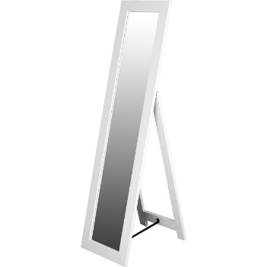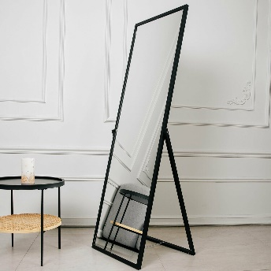 | Шт. | 1
2. | Диван прямой Нумо-Мини 140 Рогожка | Размеры: Длина 162 см  Ширина 87 см  Высота 79 см  Спальное место:  Длина 198 см  Ширина 140 см  Высота 36 см  Посадочное место:  Длина 140 см  Глубина 61 см  Высота 46 см  В разложенном виде:  Длина 162 см  Ширина 200 см  Механизм трансформации: шагающий  Высота подлокотников от пола: 55 см  Каркас: массив, фанера, ДВП, ДСП  Наполнитель посадочного места: синтепон, ППУ стандартный ST  Материал ножек (опор): цельный массив  Просвет от пола: 13 см  Ткань 1: Савана Голубой (Blue) рогожка  Ткань 2: Савана Желтый (Yellow) рогожка  Цвет опоры: Натуральный  Наличие ящика для белья: без ящика для белья  Съемный чехол: нет  Подушки декоративные: без подушек  Гарантия: 18 месяцев  Максимальная нагрузка на одно спальное место: 120 кг  Максимальная нагрузка на одно посадочное место: 100 кг  Вариант доставки: в разобранном виде  Цвет: голубой  Страна производства: Россия  Серия: Нумо  Примерная цена 35 000 рублей за 1 шт. | 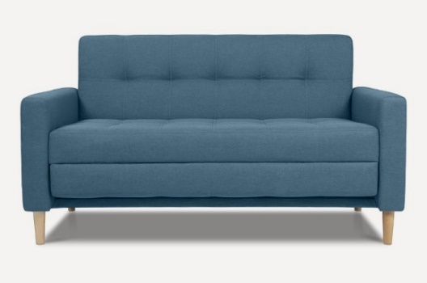  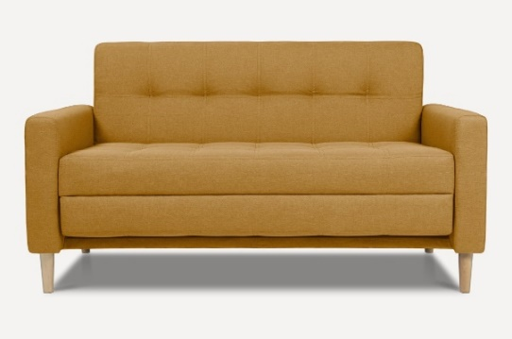 | Шт. | 1
3. | Тумба с раздвижными дверцами | Материал: ЛДСП  Цвет: белый/ дуб сонома, или французский дуб  Размеры, см (ШхГхВ): 145х40х75 cм  Количество дверей, шт.: 2  Способ открывания дверцы: раздвижные влево/вправо. | 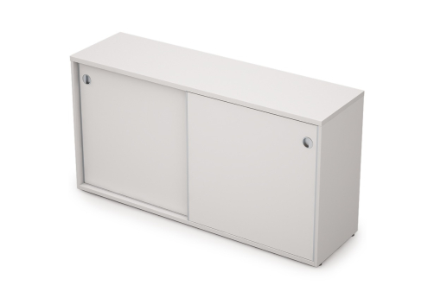 | Шт. | 1
4. | Стеллаж деревянный для книг, аналог «стеллаж для книг «Гамма» | Материал: ЛДСП  Цвет: белый  Цвет6 французский дуб (СОНОМА)  Размеры, см (ШхГхВ): 33х33х177 |  | Шт. | 1
5. | Тумба подкатная с 3мя ящиками и полкой | Материал каркаса: ЛДСП  Количество ящиков: 3  Конструкция: с ящиками  Назначение: Тумбы для документов  Объем: 0.16 куб.м.  Размер товара: Ш 1200 x Г 500 x В 660 мм  Цвет: Дуб французский (СОНОМА)  Материал фасада: ЛДСП  Замок для тумб: Без замка  Толщина полок: 25 мм | 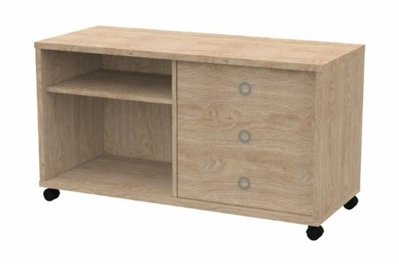  Примерный вид тумбы | Шт. | 1
6. | Стол журнальный  круглый | Материал: дерево/ЛДСП  Материал ножек: дерево  Цвет: французский дуб/белый  Высота: 50 см  Диаметр: 60 см  Количество полок: 2 шт. | 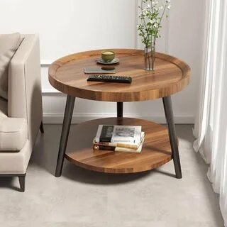 | Шт. | 1

- Порядок направления заявки:
8.1. Заказчик оформляет заявку по утвержденной в Договоре форме (Приложение №3 к Договору) и направляет оригиналы заявки в 2 (Двух) экземплярах по почте или курьером Поставщику, а также скан-копию подписанной со стороны Заказчика заявки на адрес электронной почты Поставщика, указанный в п. 4.2 Договора. При этом заявка будет считаться полученной Поставщиком в дату отправки электронного письма с заявкой по адресу, указанному в п. 4.2. Договора.
8.2. Поставщик обязан в течение 1 (Одного) рабочего дня с даты получения скан-копии подписанной со стороны Заказчика заявки согласовать и подтвердить принятие заявки путем направления скана заявки, подписанной со своей Стороны, Заказчику по электронной почте, указанной в п. 4.1 Договора.
8.3. В случае неполучения Заказчиком подписанной Поставщиком скан-копии заявки в срок, установленный в п. 8.2 настоящего раздела ТЗ, заявка считается согласованной и принятой (акцептованной) Поставщиком на указанных в ней условиях и является обязательной для исполнения Поставщиком в полном объёме в соответствии с п. 2 ст. 438 ГК РФ.
8.4. Стороны подтверждают, что скан-копии заявок, отправленные Заказчиком Поставщику и, соответственно, Поставщиком Заказчику посредством электронной почты по реквизитам, указанным в Договоре, имеют юридическую силу, являются эквивалентными соответствующим бумажным документам и могут быть использованы как доказательства в суде.
8.5. Поставщик обязуется принимать к исполнению все поступающие от Заказчика заявки, соответствующие условиям Договора.

9. Условия поставки и сборки Товара
9.1. Поставка и сборка Товара осуществляются силами и за счет Поставщика и/или привлечённых им третьих лиц по адресу: г. Москва, ул. Академика Королева, д.21, стр.1., в рабочие дни с 10-00 до 18-00 часов (в пятницу и предпраздничные дни с 10-00 до 17:00 часов) по местному времени. На территории Заказчика действует пропускной режим.
9.2. Поставщик извещает ответственного представителя Заказчика о готовности Товара к поставке за 2 (Два) рабочих дня до даты предполагаемой передачи по телефону и электронной почте, согласованные сторонами при заключении Договора, с уведомлением о получении. После получения подтверждения от ответственного представителя Заказчика о готовности принять Товар, Поставщик доставляет его в место поставки и осуществляет сборку Товара.
9.3. Поставщик осуществляет доставку Товара Заказчику в оригинальной упаковке изготовителя Товара и в таре, обеспечивающей сохранность Товара и неизменность его качества при перевозке и хранении. Упаковка должна предохранять Товар от повреждения и коррозии при доставке. Поставщик несет ответственность перед Заказчиком за повреждение и/или поломку Товара вследствие неполноценной или неправильной упаковки. Разгрузка Товара на территории Заказчика, поднятие на этаж (при необходимости) и размещение его в местах хранения Заказчика производится силами и за счет Поставщика.
9.4. Поставщик одновременно с доставкой и разгрузкой Товара передает Заказчику относящуюся к Товару документацию на русском языке, гарантийный талон, копии сертификатов и/или иных документов, подтверждающих соответствие Товара безопасности и качеству, оформленные на русском языке и удостоверенные в соответствии с законодательством Российской Федерации и/или иные документы, предусмотренные законодательством Российской Федерации и Договором.
10.5. При поставке Товара Поставщик в обязательном порядке передает Заказчику оригиналы товарно-сопроводительной документации, подписанные со стороны Поставщика: универсальный передаточный документ (далее – УПД) или товарную накладную, оформленную по унифицированной форме ТОРГ-12 (далее – товарная накладная), счет-фактуру (если применимо), счет на оплату, а также всю документацию, необходимую для использования Товара, требования к которой устанавливаются условиями Технического задания.
9.6. Поставка Товара должна быть комплектной и полностью соответствовать Спецификации.
9.7. После поставки и сборки Товара (включены в цену Товара) представители Сторон должны проверить Товар с целью удостоверения соответствия его количества, ассортимента и комплектности условиям Договора и выявления видимых дефектов. В случае если поставленный и собранный Товар соответствует условиям Договора и не имеет видимых повреждений, приемка собранного Товара по количеству, ассортименту и комплектности подтверждается подписанием Сторонами товарной накладной/УПД в день поставки и сборки Товара.
9.8. Право собственности на Товар и риск его случайной гибели переходит к Заказчику с даты подписания Заказчиком товарной накладной/УПД, до даты подписания товарной накладной/УПД риск случайной гибели Товара несет Поставщик.

10. Требования к качеству товара, качественным (потребительским) свойствам товара:
10.1. Товар должен быть новым, не находившимся ранее в эксплуатации, не прошедшим ремонт, в том числе восстановление, замену составных частей, восстановление потребительских свойств, предназначенным для нужд Заказчика. Поставщик гарантирует высокое качество Товара и его соответствие стандартам, техническим условиям, иной нормативно-технической документации. Также Товар должен соответствовать иным требованиям качества, а именно:
Товар должен поставляться в ассортименте и количестве согласно настоящему Техническому заданию;
Товар должен быть свободным от любых прав третьих лиц и не должен являться предметом залога, ареста, или иного обременения, а также предметом иска со стороны третьих лиц;
Товар должен находиться в оригинальной упаковке изготовителя, исключающей возможное повреждение Товара при его транспортировке и хранении, без дефектов изготовления, не поврежденной.
10.2. В случае несоответствия Товара условиям, указанным в Договоре и/или Спецификации, Сторонами составляется Акт о мотивированном отказе от приемки Товара с перечнем недостатков, а также сроков и способов их устранения за счет Поставщика, который подписывается уполномоченными представителями Сторон. При этом с даты подписания такого акта риск случайной гибели Товара, а также ответственность за его сохранность лежат на Поставщике. Обязательство Поставщика по поставке Товара будет исполненным после допоставки, замены некачественного Товара качественным и подписанием Сторонами товарной накладной/УПД.
10.3. В случае если Поставщик не согласен с предъявляемой Заказчиком претензией о некачественной поставке, Поставщик обязан самостоятельно подтвердить качество Товара заключением эксперта, экспертной организации и оригинал экспертного заключения представить Заказчику. Выбор эксперта, экспертной организации осуществляется Поставщиком и согласовывается с Заказчиком. Оплата услуг эксперта, экспертной организации, а также всех расходов, в том числе связанных с транспортировкой, осуществляется Поставщиком.
10.4. Если поставленный Товар не соответствует какому-либо из вышеуказанных требований, Поставщик считается нарушившим договор с Заказчиком. Заказчик оставляет за собой право проверить происхождение поставляемого Товара при его получении.
10.5. Возврат Товара, не соответствующего условиям настоящего Договора, осуществляется Поставщиком самостоятельно и за счет Поставщика, либо возвращается Заказчиком за счет Поставщика по адресу, дополнительно согласованному Сторонами.
10.6. Замена несоответствующего условиям настоящего Договора Товара осуществляется Поставщиком в течение 5 (Пяти) рабочих дней с даты подписания акта о мотивированном отказе от приемки Товара, если иной срок не определен Заказчиком и оформляется соответствующей товарной накладной/УПД.
10.7. По согласованию Сторон допускается поставка Товара, качество, технические и функциональные характеристики (потребительские свойства) которого являются улучшенными по сравнению с качеством и соответствующими техническими и функциональными характеристиками Товара, указанными в договоре и настоящем Техническом задании.

11. Требования к упаковке:
Товар должен отгружаться в упаковке, обеспечивающей сохранность Товара от загрязнения, механических и любых других повреждений, атмосферных воздействий при транспортировании и хранении.
Поставщик несет ответственность за всякого рода порчу и/или потерю товарного вида Товара до приемки его Заказчиком вследствие некачественной упаковки.

12. Требования соответствия нормативным документам (лицензии, допуски, разрешения, согласования):
Поставщик при поставке товара гарантирует соблюдение законодательства Российской Федерации и иных нормативных правовых актов, определяющих правовой режим товара.

13. Гарантийные обязательства:
13.1. Поставщик гарантирует, что поставляемый Заказчику Товар пригоден для целей, для которых товар такого рода обычно используется. Поставщик гарантирует качество поставляемого Товара и соответствие технической документации, сертификатам качества, действующим на момент поставки международным (если применимо), государственным и/или отраслевым стандартам, нормам, правилам и техническим условиям, предъявляемыми к товарам соответствующего рода.
13.2. Гарантийный срок на Товар устанавливается в соответствии с документами, выдаваемыми производителем Товара, но должен быть не менее 12 (Двенадцати) месяцев с даты подписания Заказчиком товарной накладной/УПД.
13.3. В случае выявления или возникновения в течение гарантийного срока дефектов или иных недостатков Товара Поставщик обязуется нести расходы по устранению выявленных дефектов или иных недостатков Товара, а также произвести замену Товара за свой счет и своими силами на основании соответствующего письменного уведомления от Заказчика. Наличие недостатков фиксируется двусторонним актом, в котором указывается перечень недостатков и устанавливается срок для их устранения. Если Поставщик отказывается подписать такой акт или не обеспечивает наличие своего представителя в установленный Заказчиком срок, то Заказчик вправе оформить указанный акт в одностороннем порядке. Гарантийный срок на Товар продлевается на время его нахождения в ремонте с учетом времени доставки Товара к месту ремонта и обратно.
13.4. Все запасные части, устанавливаемые на Товар в течение срока гарантийного обслуживания, должны быть произведены и сертифицированы тем же изготовителем Товара, что и исходные комплектующие Товара, и иметь функциональные характеристики, не уступающие по качеству, исходным комплектующим Товара.
13.5. Расходы по устранению недостатков (дефектов) при гарантийном обслуживании, доставка Товара к месту ремонта и обратно, а также все иные расходы, связанные с гарантийным обслуживанием, осуществляются Поставщиком без дополнительной оплаты со стороны Заказчика.

14. Требования к безопасности товара:
Поставляемая продукция в процессе использования, хранения, транспортировки и утилизации должна быть безопасна для жизни, здоровья, окружающей среды, а также не должна причинять вред имуществу Заказчика.

